Расчет страховых взносов в 2011 году

Оглавление
Введение 1
1. Начисления в фонды 1
1.2. Таблицы тарифов 3
1.3. Таблицы ставок. 10
1.4. Настройка начислений в фонды 12
2. Настройка фонда для исчисления взносов на социальное страхование от несчастных случаев на производстве и профессиональных заболеваний 15
2.1. Таблицы тарифов 15
2.2.Таблицы ставок. 16
2.3. Настройка начислений в фонды 17
3. Платежи в фонды. 19
4. Типовые операции. 20
5. Карточки персонального учета («Работа с картотекой»). 20
6. Алгоритмы «Новый социальный» и "Страховой 2010". 22

Введение
1. В соответствие с Постановлением Правительства РФ от 27 ноября 2010 г. N 933 «О ПРЕДЕЛЬНОЙ ВЕЛИЧИНЕ БАЗЫ ДЛЯ НАЧИСЛЕНИЯ СТРАХОВЫХ ВЗНОСОВ В ГОСУДАРСТВЕННЫЕ ВНЕБЮДЖЕТНЫЕ ФОНДЫ С 1 ЯНВАРЯ 2011 Г.», для плательщиков страховых взносов в государственные внебюджетные фонды, предусмотренных в пункте 1 части 1 статьи 5 Федерального закона "О страховых взносах в Пенсионный фонд Российской Федерации, Фонд социального страхования Российской Федерации, Федеральный фонд обязательного медицинского страхования и территориальные фонды обязательного медицинского страхования", база для начисления страховых взносов с учетом ее индексации составляет в отношении каждого физического лица сумму, не превышающую 463000 рублей нарастающим итогом с 1 января 2011 г
ПОСТАНОВЛЕНИЕ вступает в силу с 1 января 2011 г.

2. Федеральным законом от 8 декабря 2010 г. N 339-ФЗ "О внесении изменений в Федеральный закон "О страховых взносах в Пенсионный фонд Российской Федерации, Фонд социального страхования Российской Федерации, Федеральный фонд обязательного медицинского страхования и территориальные фонды обязательного медицинского страхования" и отдельные законодательные акты Российской Федерации" в Федеральный закон от 24 июля 2009 года N 212-ФЗ "О страховых взносах в Пенсионный фонд Российской Федерации, Фонд социального страхования Российской Федерации, Федеральный фонд обязательного медицинского страхования и территориальные фонды обязательного медицинского страхования" внесены изменения, в частности, в тарифы страховых взносов.

1. Начисления в фонды
Порядок настройки отчислений в фонды подробно описан в документации: («О программе»- «Инструкции и комментарии» - «Заработная плата» - «Настройка начислений в фонды»).
Внимание! Перед настройкой начислений в фонды должен быть закрыт расчетный период «Декабрь 2010 года».
Внимание! При настройке Таблиц тарифов и Таблиц ставок создавайте новые таблицы. При закрытии отчетного года, в архиве сохраняется настройка начислений в фонды, Таблицы ставок и тарифов в архиве не сохраняются. Если будут отредактированы Таблицы ставок и (или) Таблицы тарифов, отчеты за предыдущий год будут формироваться не корректно.
Рекомендуется сделать копию базы данных.
Настраивая начисления в фонды, необходимо соблюдать порядок действий, изложенный ниже.

1.1. Справочники «Коды категорий застрахованного лица» и «Коды тарифов плательщиков страховых взносов».

В режиме «Отчисления в фонды» добавлены новые справочники «Коды категорий застрахованного лица» и «Коды тарифов плательщиков страховых взносов».

Справочник «Коды категорий застрахованного лица»
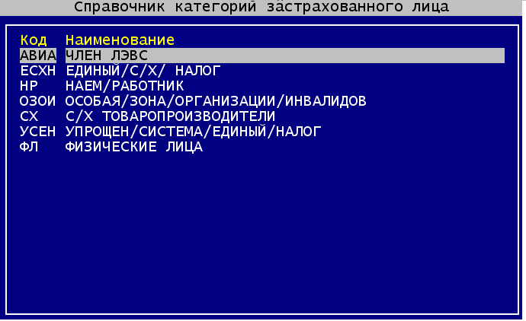

Справочник «Коды тарифов плательщиков страховых взносов»
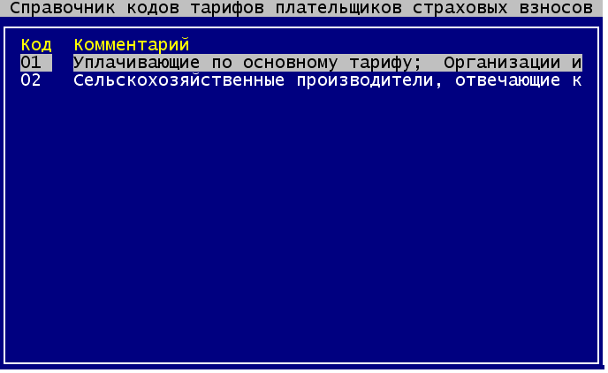
Для создания новой записи используется функциональная клавиша «F4», для редактирования – функциональная клавиша «Enter», для удаления записи – «F8».

1.2. Таблицы тарифов
«Таблицы тарифов», по которым исчисляются страховые взносы во внебюджетные фонды, заполняются в режиме «Формирование справочников» – «Отчисления в фонды» – «Таблицы тарифов».
Внимание! Таблицы тарифов должны быть настроены для всех фондов.

Ставки страховых взносов для разных категорий налогоплательщиков применяемых в 2011 году
 | Пенсионный фонд |  |  | Фонд медицинского страхования |  | Фонд социального страхования | Итого  сумма взносов
 | Для лиц 1966 года рождения и старше | Для лиц 1967 года рождения и моложе |  | ФФОМС | ТФОМС | Фонд социального страхования | Итого  сумма взносов
 | Страховая часть | Страховая часть | Накопительная часть
Для организаций, применяющих общий режим | 26 | 20 | 6 | 3,1 | 2 | 2,9 | 34
Для плательщиков, применяющих УСН, плательщиков переведенных на ЕНВД | 18 | 12 | 6 | 3,1 | 2 | 2,9 | 26
Организаций, осуществляющих деятельность в области СМИ | 20 | 14 | 6 | 1,1 | 2 | 2,9 | 26
для общественных организаций инвалидов, для организаций, уставный капитал которых полностью состоит из вкладов общественных организаций инвалидов, для плательщиков страховых взносов, производящих выплаты и иные вознаграждения физическим лицам, являющимся инвалидами I, II или III группы, | 16 | 10 | 6 | 1,1 | 1,2 | 1,9 | 20,2
Для плательщиков, применяющих ЕСХН, сельскохозяйственных товаропроизводителей
Для организаций, имеющих статус резидента технико-внедренческой зоны, организаций осуществляющих разработку и реализацию программ для ЭВМ, БД
Хозяйственные общества, созданные после 13.08.09 г. бюджетными научными учреждениями в соответствии с 127-ФЗ | 8 | 2 | 6 | 2 | 2 | 2 | 14
Организации осуществляющие разработку и реализацию программ для ЭВМ, БД

Примеры настройки Таблиц тарифов.

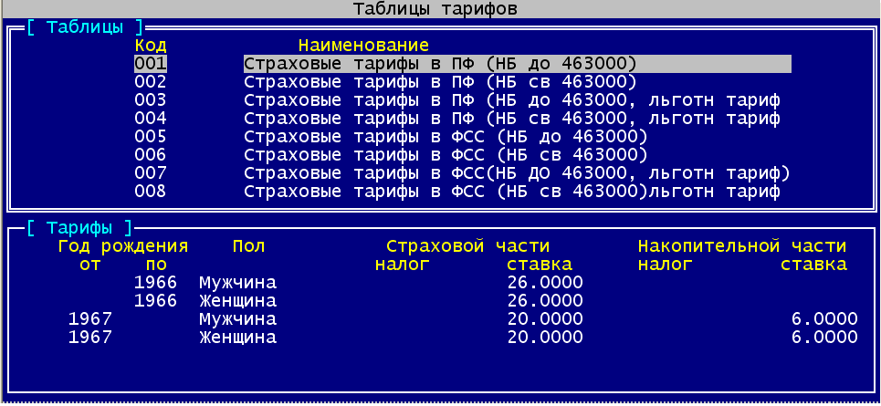

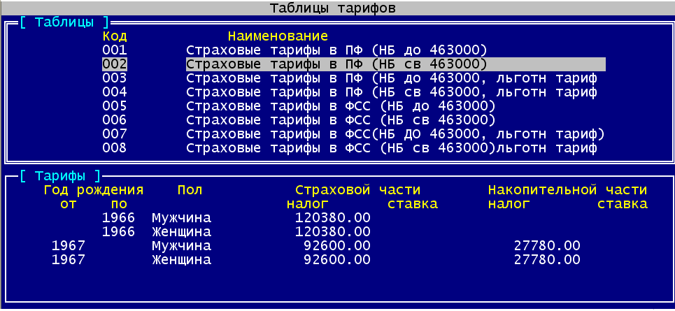

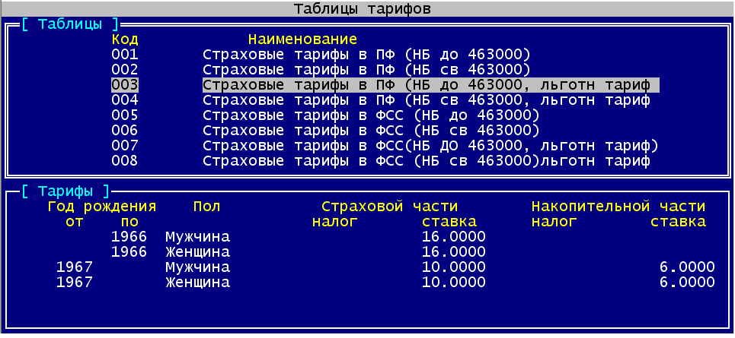

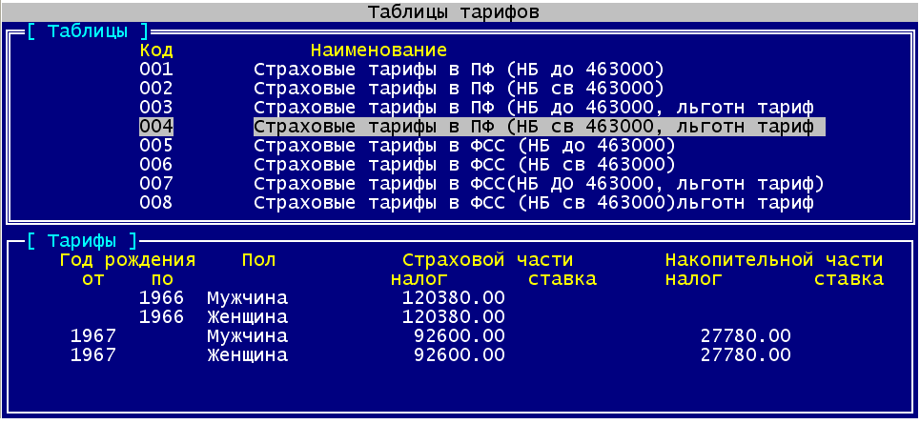

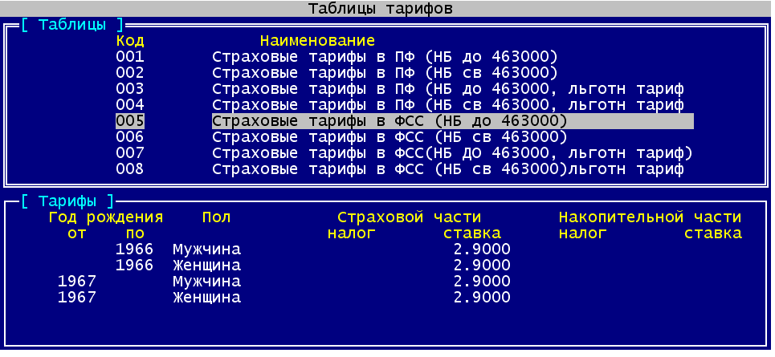

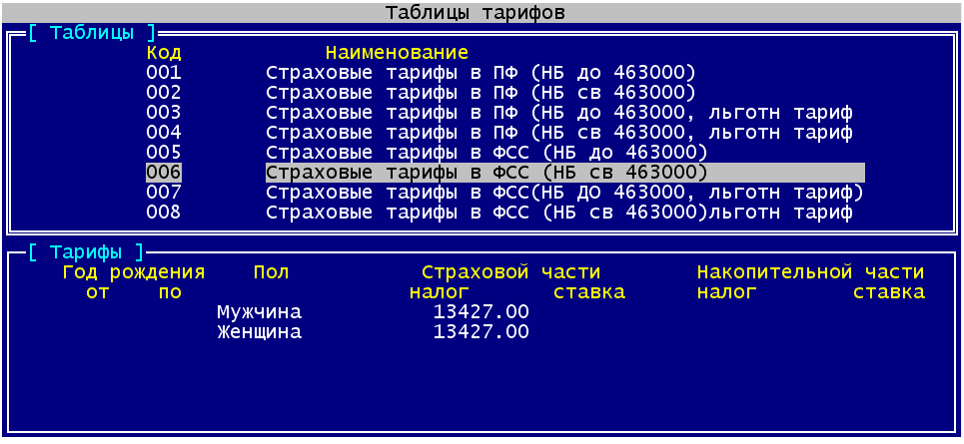

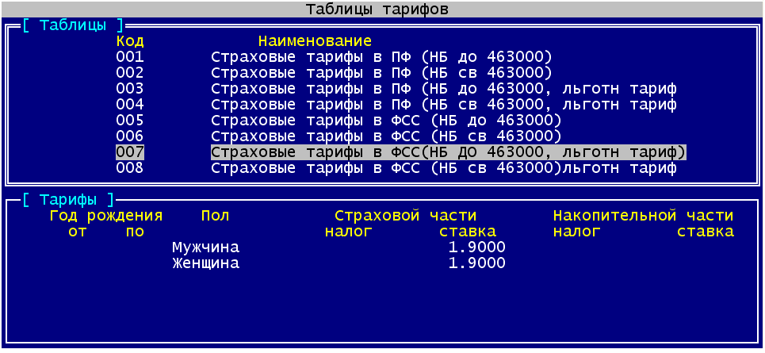

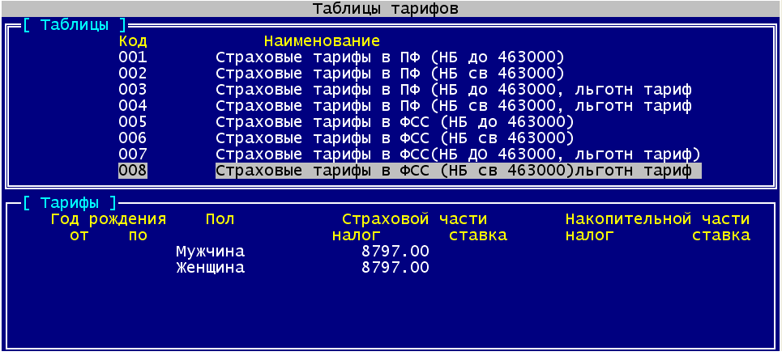

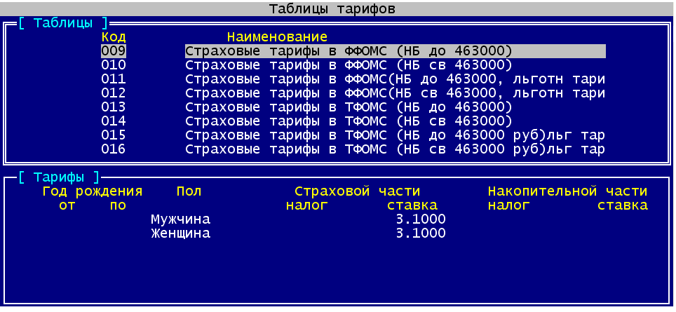

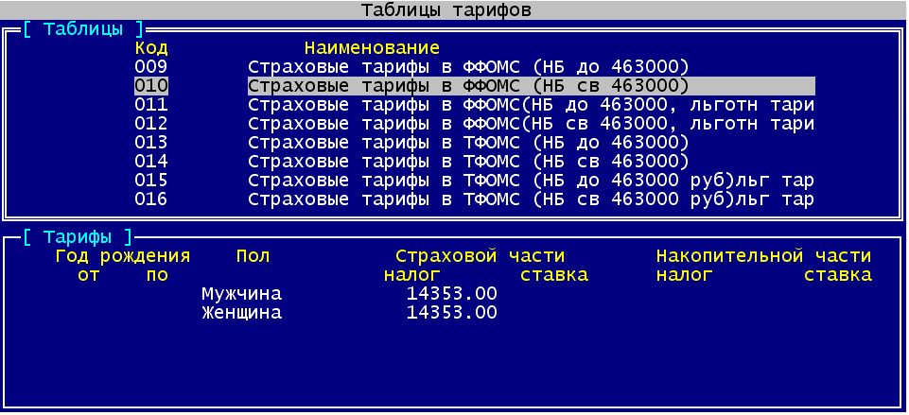

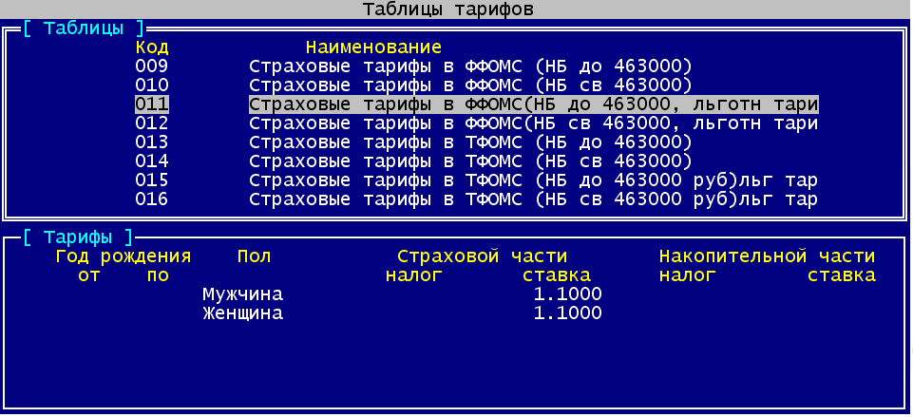

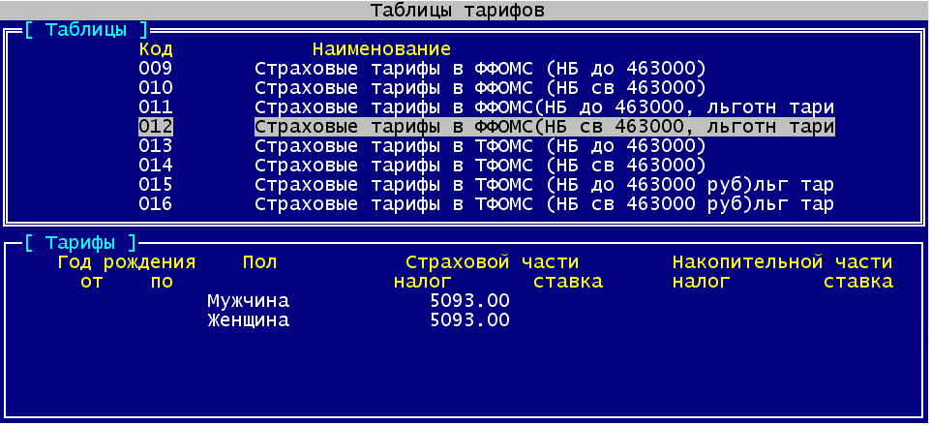

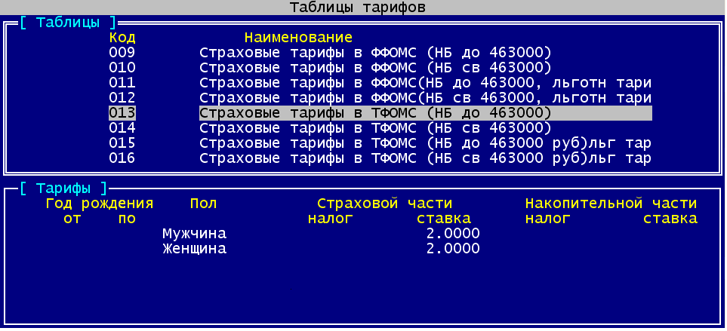

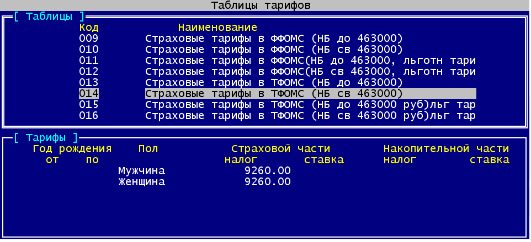

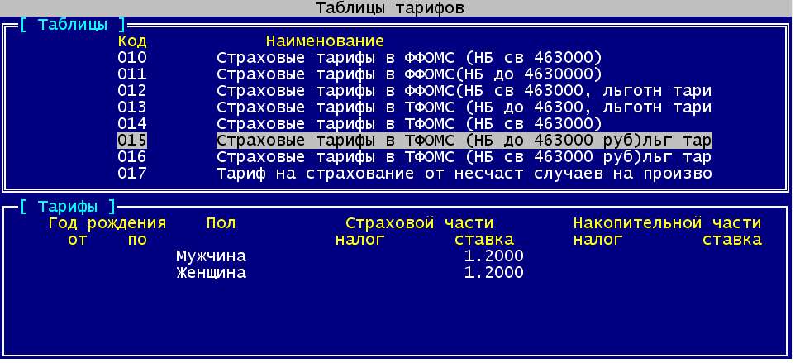

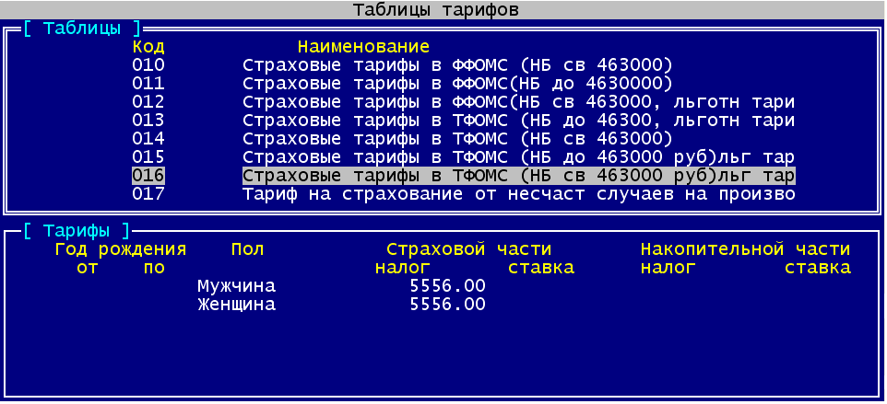

1.3. Таблицы ставок.
Таблицы ставок, по которым исчисляются страховые взносы для кода фонда, заполняются в режиме «Формирование справочников» – «Отчисления в фонды» – «Таблицы ставок».
Так как, в 2010 году на выплаты и вознаграждения сотрудников начисляются только страховые взносы, то в новой Таблице ставок указывается диапазон налоговой базы для начисления взносов и ссылки на «Таблицы тарифов».
Внимание! Таблицы ставок настраиваются для всех фондов.
Например,

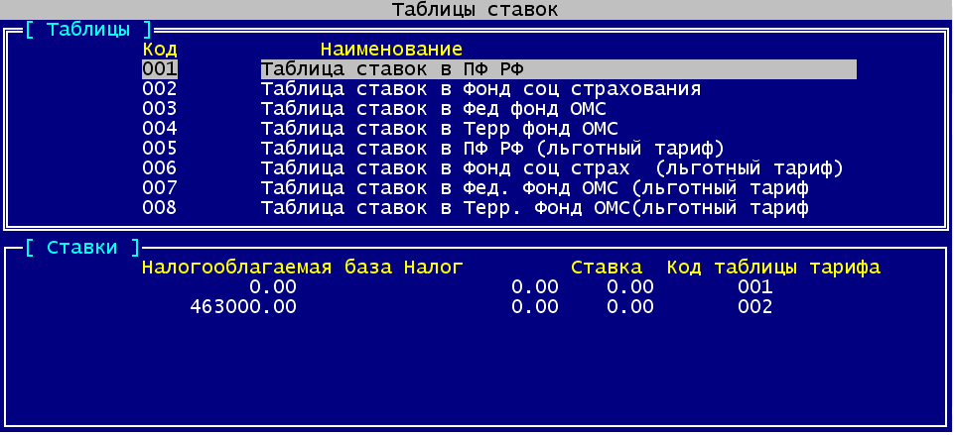

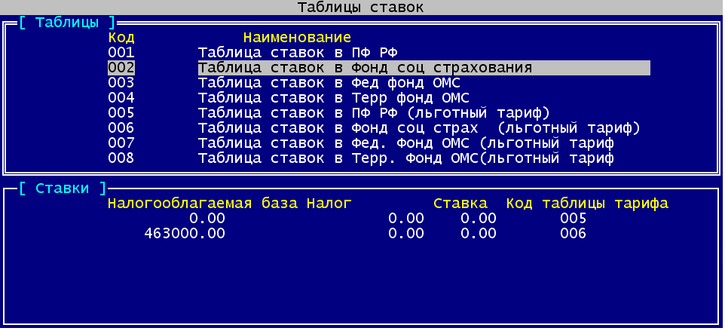

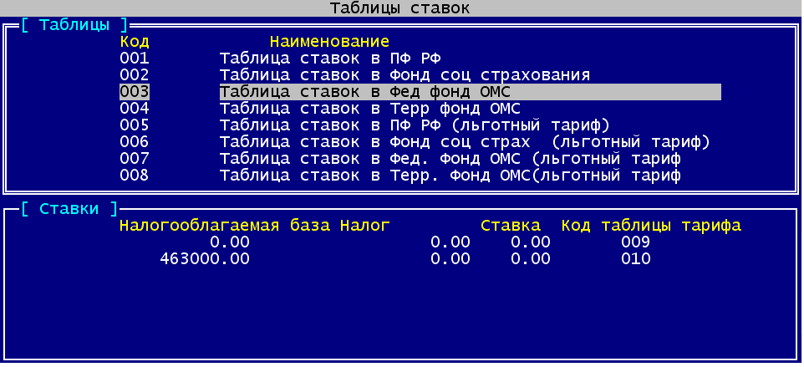

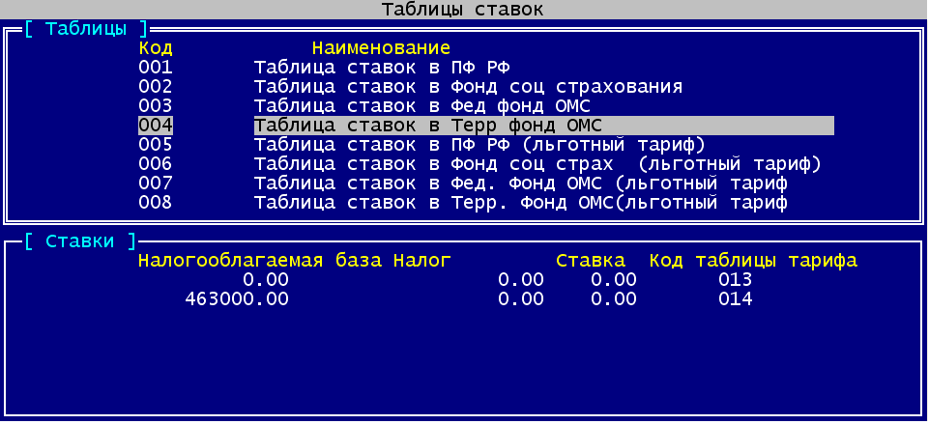

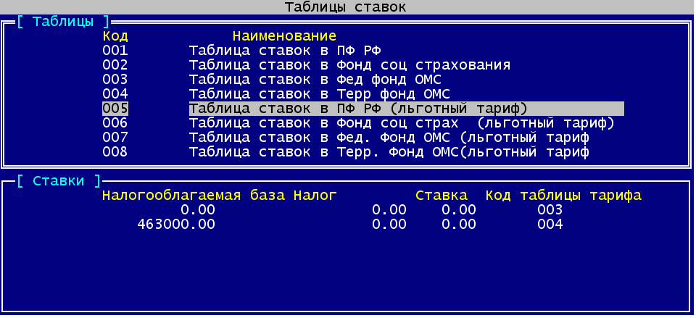

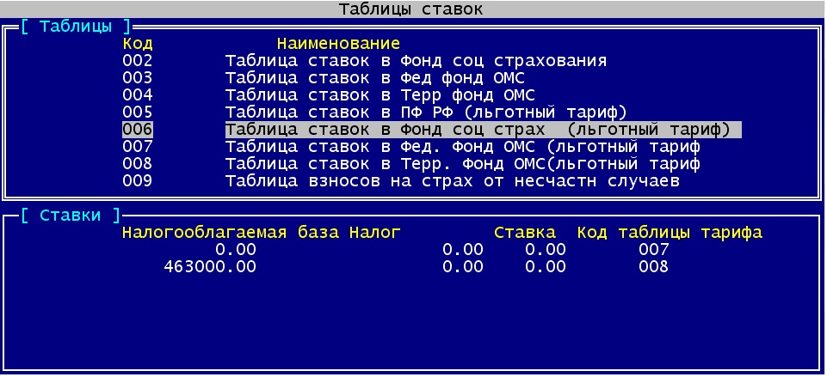

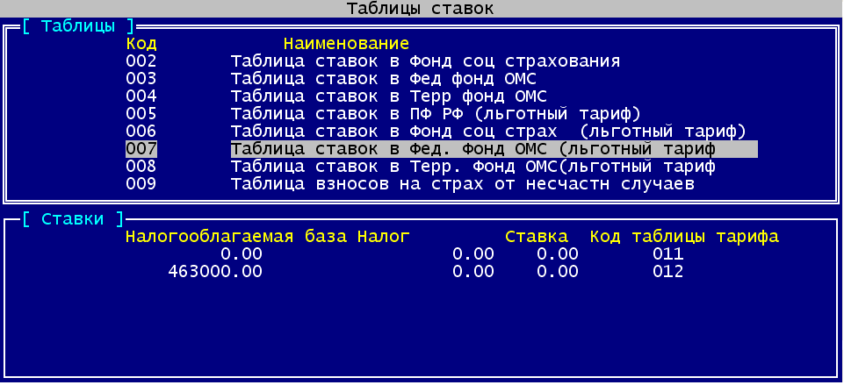

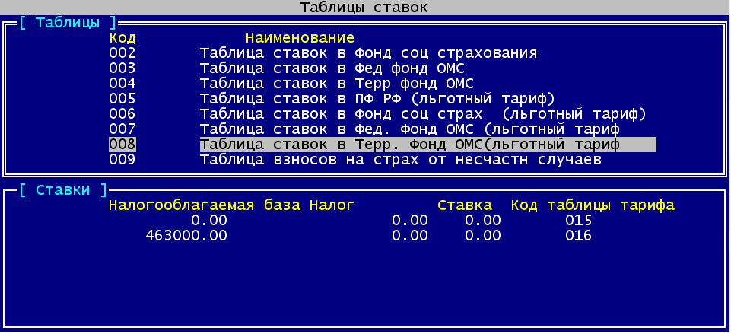

1.4. Настройка начислений в фонды
Изменилась настройка начислений в фонды.
Для Таблицы ставок, по которой исчисляются страховые взносы в общем порядке и Таблицы ставок, по которой исчисляются страховые взносы для лиц, имеющих инвалидность, добавлены поля
«Код тарифа»
«Категория застрахованного лица»
Значения для данных полей выбираются из справочников, соответственно, «Коды тарифов плательщиков страховых взносов» и «Коды категорий застрахованного лица» по функциональной клавише «F2:Справочник».
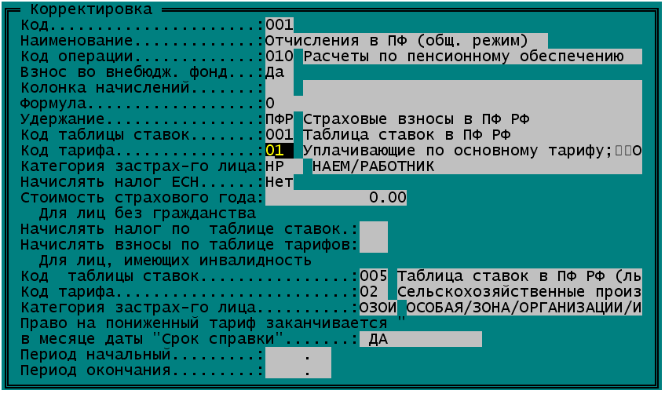

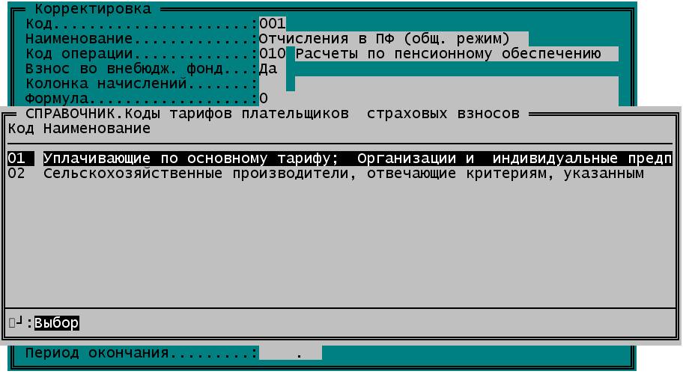29
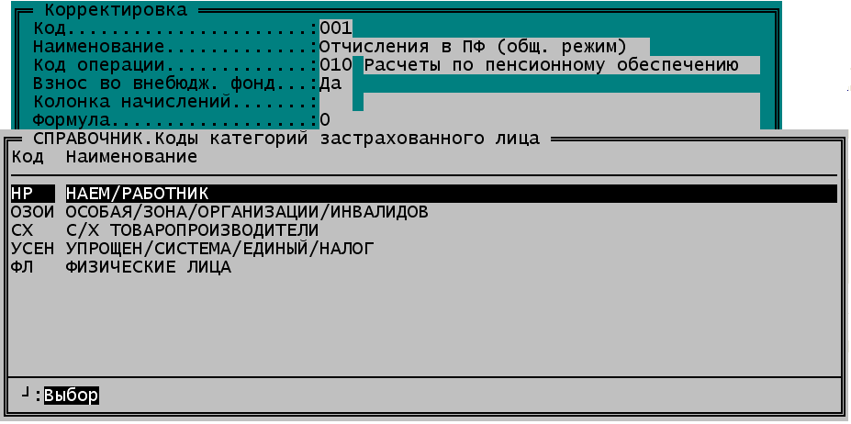

Для определения периода, за который исчисляется страховой взнос по пониженному тарифу для лиц, имеющих инвалидность, добавлен параметр
«Право на пониженный тариф заканчивается в месяце даты «Срок справки»»
Параметр добавлен для исполнения рекомендаций Письма Минздравсоцразвития России «О порядке определения момента возникновения права на применение пониженных тарифов страховых взносов организацией, имеющей работников-инвалидов» № 1977−19 от 22.06.2010
Параметр «Право на пониженный тариф заканчивается в месяце даты «Срок справки»» может принимать значения
«Да»
«в предыдущем»
По умолчанию для параметра «Право на пониженный тариф заканчивается в месяце даты «Срок справки»» значение устанавливается «ДА», т.е. право на применение пониженных тарифов страховых взносов организацией, имеющей работников-инвалидов действует до периода, в котором заканчивается срок действия Справки
Если для параметра «Право на пониженный тариф заканчивается в месяце даты «Срок справки»» значение установлено «в предыдущем», то право на применение пониженных тарифов страховых взносов организацией, имеющей работников-инвалидов» заканчивается в периоде, предшествующем месяцу сроку действия Справки.
Значение параметра меняется клавишей пробел.
Внимание! Письмо Департамента развития социального страхования и государственного обеспечения не является нормативным правовым актом, а имеет информационно-разъяснительный характер по вопросам применения законодательства Российской Федерации о страховых взносах.

Параметры «Период начальный» и «Период окончания» рекомендуется заполнять организациям, осуществившим переход со специального режима налогообложения на общепринятый режим.
Если параметры не указаны, то по умолчанию для данного фонда «Период начальный» равен первому периоду расчетного года, «Период окончания» равен последнему периоду расчетного года.
Например,
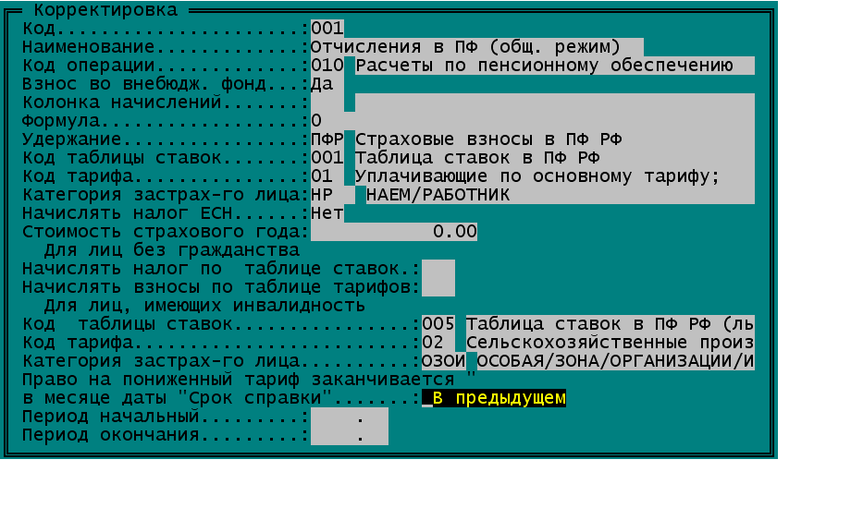

2. Настройка фонда для исчисления взносов на социальное страхование от несчастных случаев на производстве и профессиональных заболеваний
Федеральным законом от 8 декабря 2010 г. N 348-ФЗ "О внесении изменений в Федеральный закон "Об обязательном социальном страховании от несчастных случаев на производстве и профессиональных заболеваний" внесены изменения в Федеральный закон от 24 июля 1998 года N 125-ФЗ "Об обязательном социальном страховании от несчастных случаев на производстве и профессиональных заболеваний".
Федеральный закон от 8 декабря 2010 г. N 348-ФЗ вступает в силу с 1 января 2011 г.

Для корректного исчисления взносов на социальное страхование от несчастных случаев, рекомендуется изменить настройку начислений в фонд социального страхования от несчастных случаев – выполнить настройку аналогичную для внебюджетных фондов, например, для Фонда социального страхования. Подробно настройка отчислений во внебюджетные фонды описана в «Инструкции настройки приложения «Заработная плата» системы БЭСТ-5 версии 3.4 в соответствии с ФЗ от 24 июля 2009 г. N 212-ФЗ "О страховых взносах в ПФ РФ, ФСС РФ, ФФОМС и ТФОМС".

2.1. Таблицы тарифов
В соответствии с 331-ФЗ от 08.12.2010 сами тарифы взносов на страхование от несчастных случаев не изменяются.
«Таблицы тарифов», по которым исчисляются страховые взносы во внебюджетные фонды, заполняются в режиме «Формирование справочников» – «Отчисления в фонды» – «Таблицы тарифов».

Например,

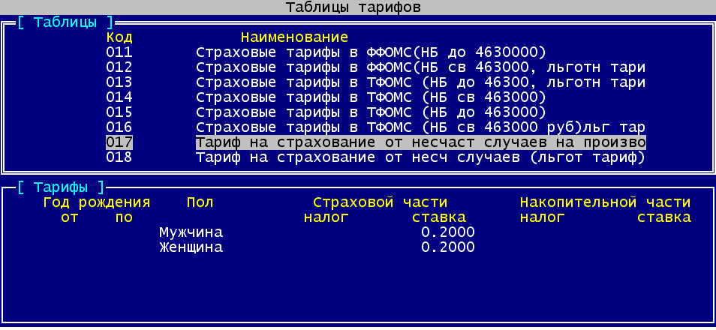

Внимание! При настройке Таблицы тарифов для лиц, являющимся инвалидами I, II и III группы, страховые тарифы следует указать в размере 60 процентов размера страховых тарифов (Статьей 2 Федерального закона от 22 декабря 2005 г. N 179-ФЗ).

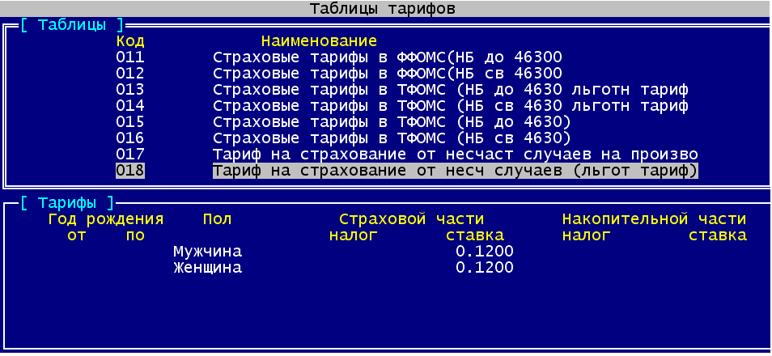

2.2.Таблицы ставок.
Таблицы ставок, по которым исчисляются страховые взносы для кода фонда, заполняются в режиме «Формирование справочников» – «Отчисления в фонды» – «Таблицы ставок».
В новой Таблице ставок указывается диапазон налоговой базы для начисления взносов и ссылки на «Таблицы тарифов».
Например,

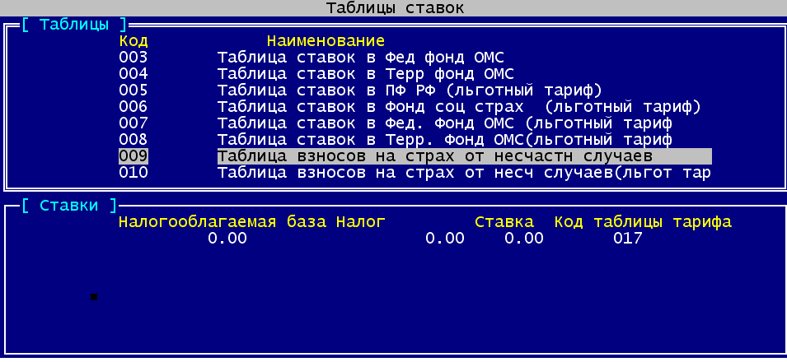
и
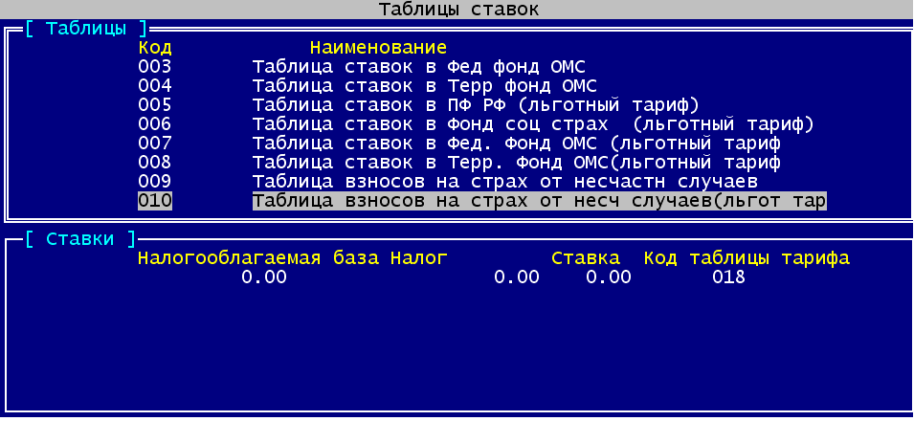

2.3. Настройка начислений в фонды
Внимание! Выполнить создание новых кодов фондов можно в любое время, до открытия нового расчетного года. Редактировать настройку существующих фондов можно только после закрытия последнего расчетного периода расчетного года (в межпериод).
Создать новый вид удержания («Виды начислений и удержаний» - «Виды удержаний»), например, «ФСТ: Взнос на страх от несчаст случаев»

Например,

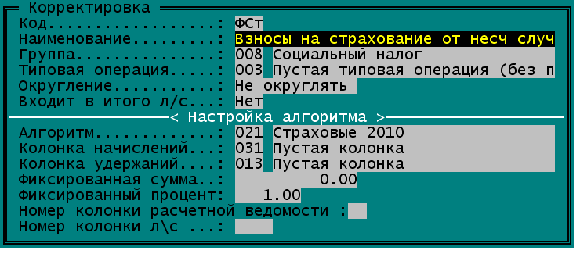

Выполнив, все необходимые настройки видов удержаний, колонок начислений, диагностику алгоритмов настройте начисления в фонды, например,

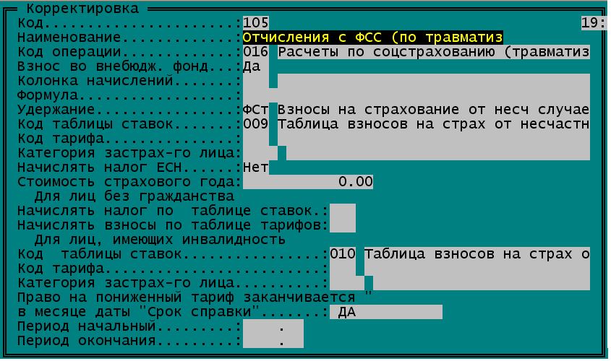

Выполните настройку базы, облагаемой страховыми взносами.
Федеральный закон N 125-ФЗ дополнен статьями «20.1. Объект обложения страховыми взносами и база для начисления страховых взносов» и «20.2. Суммы, не подлежащие обложению страховыми взносами». Изменения, изложенные в статьях «20.1» и «статьями «20.2», приблизили налоговую базу для расчета взносов на социальное страхование от несчастных случаев на производстве и профессиональных заболеваний к базе, рассчитанной в соответствии с 212-ФЗ. В частности с 2011 года подлежит налогообложению компенсация неиспользованного отпуска, авторские выплаты, материальная помощь не облагается в сумме до 4-х тысяч, материальная помощь при рождении ребенка до 50 тысяч.

Виды начислений, составляющие базу для начисления взносов на страхование от несчастных случаев на производстве, должны быть включены в Колонку начисления, которая, в дальнейшем, будет указана в настройке начислений в фонды.

Например:
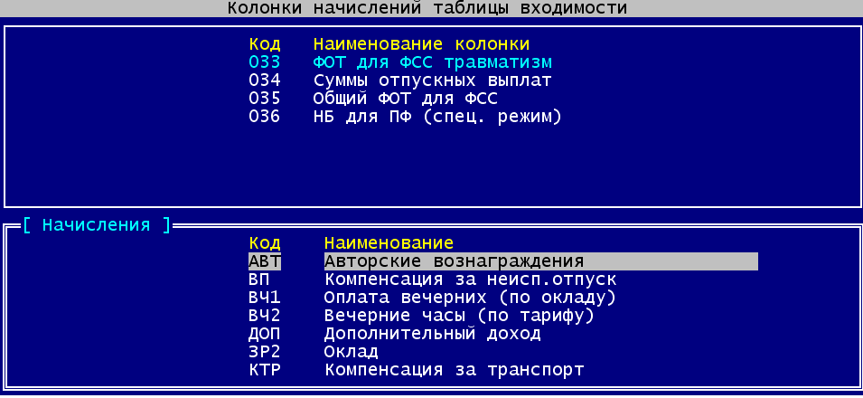

Пример,
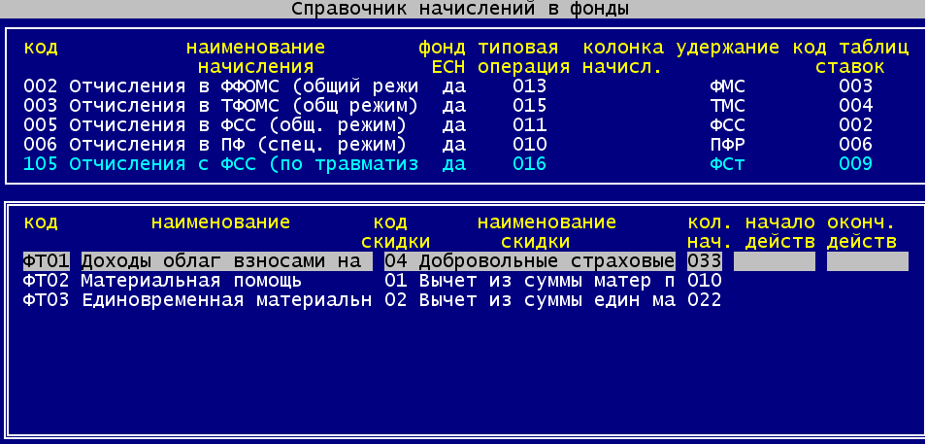

3. Платежи в фонды.
Внимание! Настройка Платежей в фонды выполняется только после закрытия последнего периода расчетного года и до открытия нового расчетного периода (нового года).
В настройке платежей в фонды достаточно откорректировать наименование платежа для нового фонда и формулу, шаблон назначения для платежей в ФСС РФ для страхования от несчастных случаев. В формуле настройки необходимо заменить параметр «S1» на параметр «S3: сумма страхового взноса».

Например:

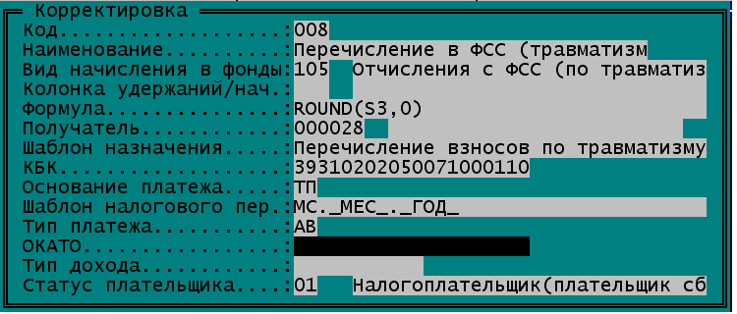

4. Типовые операции.
Внимание! Настройка Типовых операций выполняется только после закрытия последнего периода расчетного года и до открытия нового расчетного периода (нового года).
В настройке типовых операций «Расчеты по соцстрахованию (травматизм)» необходимо откорректировать формулу расчета суммы: указать параметр «S3: сумма страхового взноса».
Например:

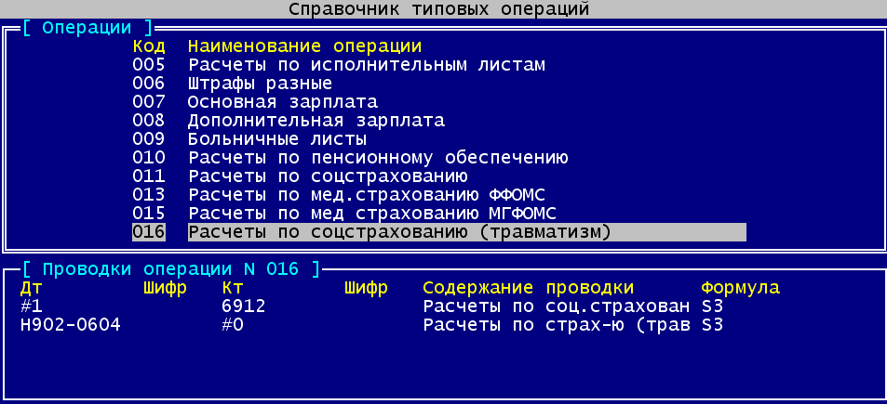

5. Карточки персонального учета («Работа с картотекой»).
После закрытия последнего периода расчетного года и до открытия нового расчетного периода (нового года) c помощью режима «Действия для всего списка картотеки» (ALT-F10) кнопки «Операции» в реестре персональных карточек добавьте новое удержание страхового взноса в фонд страхования от несчастных случаев на производстве и профессиональных заболеваний: «Ввод постоянных удержаний всем».
Откройте новый расчетный год, выполните расчет лицевого счета сотрудника.

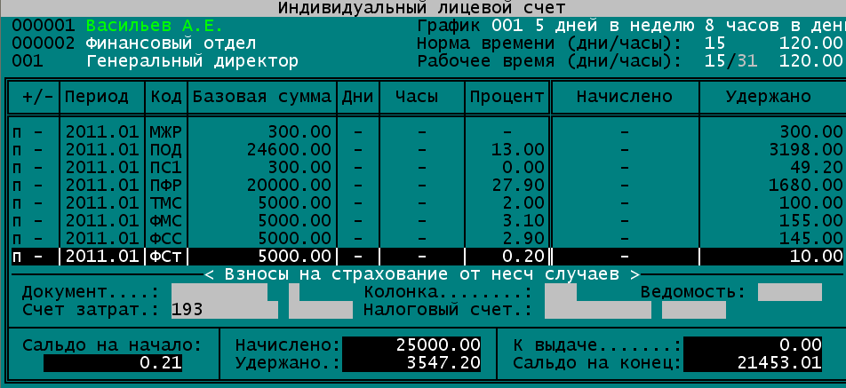

В режиме «Справка по взносам» (ALT-N) кнопки «Справки» будут показаны результаты расчета:

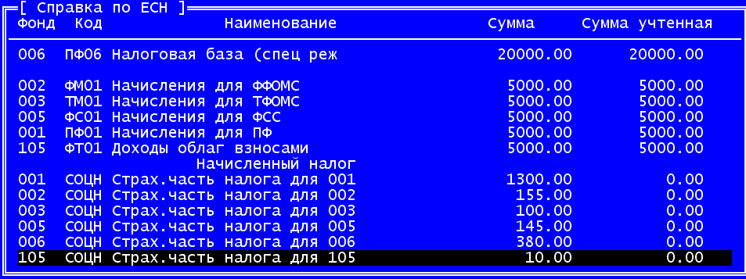

Пример Лицевого счета сотрудника, имеющего инвалидность:

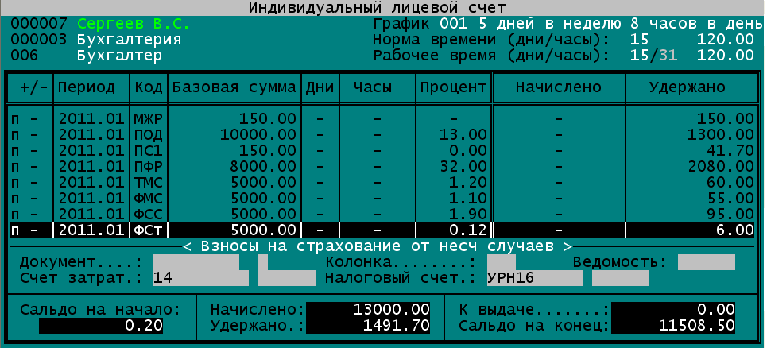

Или в «Данных по соц. налогу» (F5)

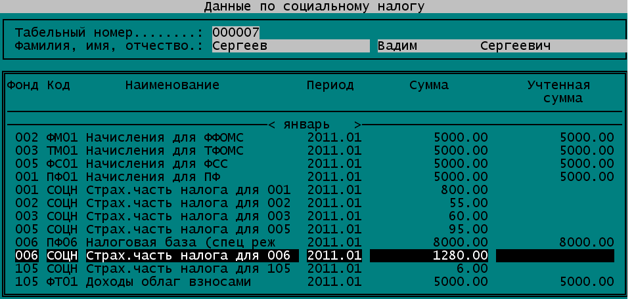

6. Алгоритмы «Новый социальный» и "Страховой 2010".

В настоящее время, в приложение «Заработная плата» возможно использование двух типов специальных алгоритмов для исчисления страховых взносов во внебюджетные фонды: «Новый социальный» и «Страховой 2010».
В специальных алгоритмах для исчисления страховых взносов учтены особенности исчисления страховых взносов для организаций, применяющих общий и специальный режимы налогообложения (разные тарифные ставки), производящих выплаты и иные вознаграждения физическим лицам, являющимся инвалидами I, II или III группы.

Особенности специальных алгоритмов для исчисления страховых взносов во внебюджетные фонды:
- «Новый социальный». При исчислении налоговой базы, облагаемой страховыми взносами, на превышение предельной величины в настройке фондов записи группируются по кодам удержания и таблице ставок. Допускается применение специального алгоритма «Новый социальный», если для исчисления взноса во внебюджетный фонд настраивается один Код Фонда. Например, в организации применяется только общий режим налогообложения или только специальные режимы налогообложения, у которых доходы и вознаграждения облагаются по одним и тем же тарифам. Т.е. в настройке кодов фондов указываются идентичные Код удержания и Код таблицы ставок.
- «Страховой 2010». При исчислении налоговой базы, облагаемой страховыми взносами, на превышение предельной величины в настройке фондов записи группируются ТОЛЬКО по коду удержания. Что позволяет настроить два и больше кодов фондов, например, для исчисления страховых взносов в Пенсионный фонд, для которых доходы и вознаграждения сотрудников должны облагаться взносами по разным тарифным ставкам, но общая облагаемая база не должна превышать предельную величину (например, 463 000 руб.).

Специальный алгоритм «Страховой 2010» рекомендуется применять, если для исчисления взноса во внебюджетный фонд настраивается два и более Кодов Фондов.

Внимание»! Организации, применяющие общий и специальный режимы налогообложения должны применять ТОЛЬКО специальный режим «Страховой 2010».

